Кейс-технологии на уроках обществознания

ОБЩЕСТВОЗНАНИЕ 10, 11 КЛАСС

Тема «Глобальные проблемы современности»

Задание к занятию

Создаём кинофильм
Представьте, что вы работаете на киностудии. Ваша группа готовится к съёмкам фильма по заказу крупной нефте- и газоперерабатывающей компании.
Идея фильма состоит в том, что в мире в один день исчезли все предельные углеводороды.
Работая в группе, распределите профессии: научный консультант фильма, сценарист, режиссер, рецензент. Прежде чем выполнять задания, обсудите общую концепцию вашего фильма.
Выберите себе профессию и выполните соответствующее задание:
Задание для научного консультанта фильма
Как вы думаете, насколько велика роль предельных углеводородов в человеческой цивилизации? Найдите примеры бытового и промышленного использования предельных углеводородов.
- Осветите тему ограниченности ресурсов при неограниченных потребностях

Ресурсами в рамках данной экономической проблемы выступают не только материальные ценности и полезные ископаемые, но и интеллектуальные способности людей, производственные мощности и средства производства, знания, время и прочие факторы. Ограниченность ресурсов в глобальном формате при постоянном техническом развитии и возрастающих потребностях конечных потребителей товаров и услуг способна спровоцировать всемирный экономический кризис.
Следствием ограниченности ресурсов становятся:
1. необходимость решать вопрос о предпочтительности того или иного направления применения ресурсов;
2. появление конкуренции (соперничества, состязательности) за доступ к более эффективным ограниченным ресурсам общества;
3. необходимость эффективного и по возможности полного использования ограниченных ресурсов общества;
4. возможность возникновения уравнительного распределения ограниченных ресурсов (рационирование).

Ограниченность ресурсов ставит предел возможностям производства. При полном использовании имеющихся ресурсов и неизменной технологии использование ресурсов для создания одного продукта означает отказ от производства другого. Это заставляет делать выбор: какие блага, с помощью каких ресурсов производить, какие потребности удовлетворять в первую очередь.Ограниченность производственных возможностей (ресурсов, которые могут быть использованы в процессе производства) порождает проблему альтернативности их применения и поиска лучшего сочетания факторов производства, то есть проблему выбора, которая стоит не только перед обществом в целом, но и перед каждой фирмой, семьей, отдельным человеком.
Отражением данной проблемы является постановка трех основных вопросов экономики:
1. Что и сколько производить – какие товары и услуги и в каком количестве должны быть произведены в данном экономическом пространстве и в данное время?
2. Как производить – при какой комбинации производственных ресурсов, с использованием каких технологий и способов организации производства должны быть произведены выбранные из возможных вариантов товары и услуги?
3. Для кого производить – поскольку количество созданных товаров и услуг ограничено, то возникает проблема их распределения, т.е. кто будет потреблять произведенные товары?
При этом ценность благ зависит от их редкости, прежде всего от интенсивности потребности и количества благ, способных данную потребность удовлетворить. Кроме того, любая потребность может быть удовлетворена несколькими благами, а любое благо может использоваться для удовлетворения разных потребностей.Наличные ресурсы, которые мы хотим использовать, как правило, ограничены; во всяком случае, их меньше, чем необходимо для удовлетворения наших потребностей при данном уровне общественного развития. Производство одного продукта означает отказ от другого.С развитием общества, как правило, она преодолевается. Однако на каждый данный момент времени ограниченность экономических ресурсов имеет место. Это означает, что одновременное и полное удовлетворение всех потребностей принципиально невозможно. Следствием ограниченности ресурсов является стремление к наилучшему их использованию.
Множественность экономических целей при ограниченности ресурсов ставит проблему экономического выбора – выбора наилучшего из альтернативных вариантов их использования, при котором достигается максимальное удовлетворение потребностей при данных затратах. Перед каждым человеком, фирмой и обществом в целом возникают проблемы, что, как и для кого производить, т.е. как определить условия и направления использования ограниченных ресурсов. Экономическая наука при этом не только пытается зафиксировать то, что есть, но и разрабатывает наилучшие варианты решения возникших проблем.
Таким образом, если каждый используемый для удовлетворения многообразных потребностей фактор ограничен, то всегда существует проблема альтернативности его использования и поиска научного сочетания факторов производства. Если затрачиваются ресурсы на производство одного продукта, это значит, что происходит отказ от их использования в создании другого продукта, и общество недополучает какое-то количество последнего.
Увеличение производственных возможностей общества происходит при развитии и качественном совершенствовании материальных и трудовых ресурсов, в частности, при следующих обстоятельствах:
1. увеличении численности трудоспособного населения и росте уровня его квалификации;
2. развитии научно-технического прогресса, который повышает эффективность производства;
3. совершенствовании международной специализации и внешней торговли.
Таким образом, с развитием общества и ростом потребностей повышается эффективность использования ограниченных ресурсов. Учитывая также взаимозаменяемость благ и их возможности для удовлетворения различных потребностей, можно говорить о том, что с развитием общества, человечеством преодолевается опасность снижения степени удовлетворения потребностей в результате ограниченности ресурсов. Кроме того, по мере перехода экономической системы к постиндустриальной экономике, развития фундаментальных исследований и научно-технического прогресса повышается эффективность производства за счет снижения затрат на производство при одновременном росте результатов производства.
- Акцентируйте внимание на доли углеводородов в структуре потребляемой энергетики, а также на прогнозах потребления
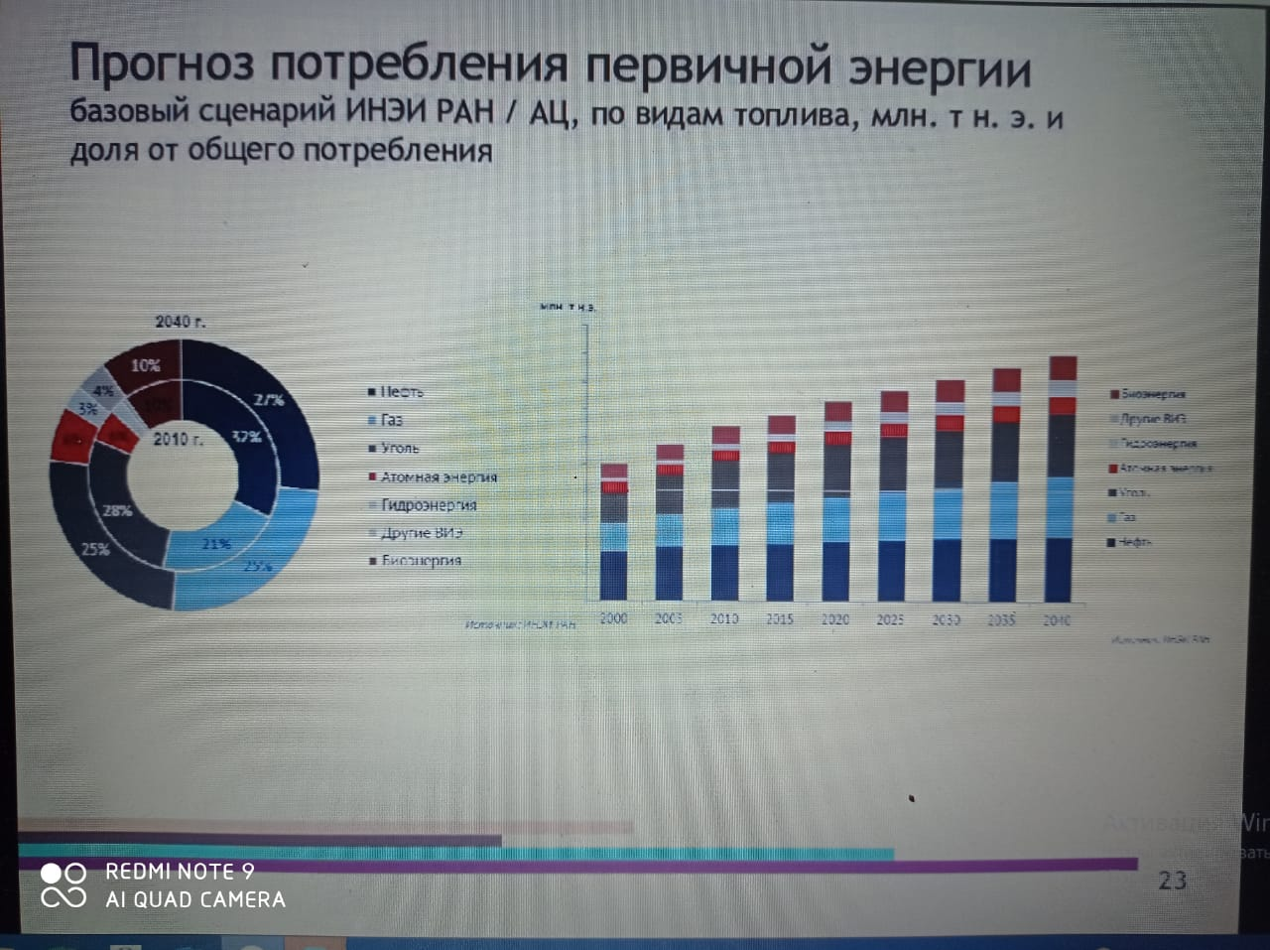

Задание для сценариста
Прежде всего определитесь с жанром кинофильма. После этого можно приступать к написанию сценарной заявки. Именно на основании этого краткого (11—22 страницы) документа заключают договор на создание сценария. Помните, что ваша заявка должна заинтересовать и режиссёра, и заказчика. Если у вас есть научный консультант (при групповой работе), обязательно прочтите его предложения, старайтесь им не противоречить.
Задание для рецензента
Прочитайте присланные вам заявки всех сценаристов и заключение научного консультанта. Дайте краткую рецензию на каждую заявку. В рецензиях отметьте сильные и слабые стороны заявок.
Задание для режиссера
Прочитайте присланные вам заявки всех сценаристов, рецензии на них и заключения научного консультанта. Выберите наиболее подходящую, на ваш взгляд, заявку. Напишите обоснование, почему вы считаете данную заявку оптимальной.
Полезная подсказка
Кинофильмы делятся на две большие категории — документальные и художественные (игровые). Среди игровых фильмов существует множество жанров, перечислим лишь некоторые из них:
- приключенческие фильмы;
- мистические фильмы;
- фантастические фильмы;
- детективные фильмы;
- фильмы-катастрофы;
- музыкальные фильмы;
- мелодрамы;
- кинокомедии и т. д.

Варианты результатов выполнения заданий
Задание для научного консультанта фильма
Результат выполнения задания должен быть представлен в виде аргументированного высказывания. Оно должно содержать примеры использования веществ, последствия их возможного внезапного исчезновения из жизни людей и предложения по преодолению данных трудностей.
Задание для сценариста
Результат выполнения задания — текст сценарной заявки. Объём текста — не больше 2 страниц.
Шаблон заявки:
1. Автор
2. Название заявки на (полнометражный фильм, короткометражный фильм, телевизионный сериал)
3. Жанр
4. Целевая аудитория
5. Главная тема и идея
6. Концепция (не больше 1 страницы, должна содержать краткое описание истории)
7. Описание главных героев (имя и возраст героев, тип характера, краткие физические и социальные характеристики, сильные и слабые стороны, основные конфликты с другими персонажами)
8. Оригинальность (чем необычен ваш сценарий?)
9. Любая дополнительная информация
Задание для рецензента
Результат выполнения задания — текст рецензии на заявку сценариста.
В рецензии должны быть отмечены:
- сильные и слабые стороны концепции;
- соответствие (или несоответствие) заявленному жанру;
- соответствие научным основам, лежащим в основе истории.
Задание для режиссера
Результат выполнения задания — обоснование выбора сценарной заявки.
Заявка должна быть интересна вам как режиссёру. Но не забудьте, что ваша основная цель на данном этапе — убедить заказчика выделить вам деньги на фильм. А цель заказчика — показать, что продукты его производства играют очень важную роль в жизни человечества.

Задания на формирование Функциональной грамотности

Читательская грамотность
Задания к тексту в блоке «Задание для научного консультанта фильма»
- Придумать заголовок текста в жанре газетного заголовка.
- Составить план к тексту, дав название каждому абзацу.
- Назовите обстоятельства, при которых возможно увеличение производственных мощностей

Глобальные компетенции
Энергетическая и сырьевая проблемы
Опишите ситуацию в социальной и экономической сфере, которая возникнет при исчезновении углеводородов. В своем описании используйте данные графика «Прогноз потребления первичной энергии».

Креативное мышление
Предложите свои варианты решения проблемы нехватки ресурсов (не менее трех)

